
Motor de Pronóstico Automatizado de Demanda Energética

El Desafío

La demanda de energía eléctrica no sigue un ritmo constante. Cambia hora a hora, día a día, y responde a decenas de factores simultáneos: la temperatura del ambiente, los días festivos, el comportamiento de industrias y hogares, los eventos especiales, incluso las variaciones estacionales del año. Anticipar con precisión cuánta energía necesitará una región en las próximas semanas es uno de los retos más complejos del sector energético.

Para las empresas distribuidoras de energía, equivocarse en este pronóstico tiene consecuencias directas: exceso de compra implica costos innecesarios; escasez puede comprometer la continuidad del servicio y generar sanciones regulatorias. El margen de error permitido por la regulación colombiana (Acuerdo CNO 1303 y Resolución CREG 143) es estrecho, y cumplirlo de forma consistente, mes a mes, exige herramientas a la altura del desafío.

Hasta hoy, muchas organizaciones del sector dependían de procesos manuales, hojas de cálculo o modelos estadísticos básicos que no logran capturar la complejidad real del sistema. El resultado: pronósticos imprecisos, equipos sobreocupados en tareas operativas y poca capacidad para mejorar con el tiempo.

Predecir con precisión no es solo una ventaja competitiva — es una obligación regulatoria y una responsabilidad con el servicio.
— Contexto normativo CNO 1303 / CREG 143

¿Qué es Volta?

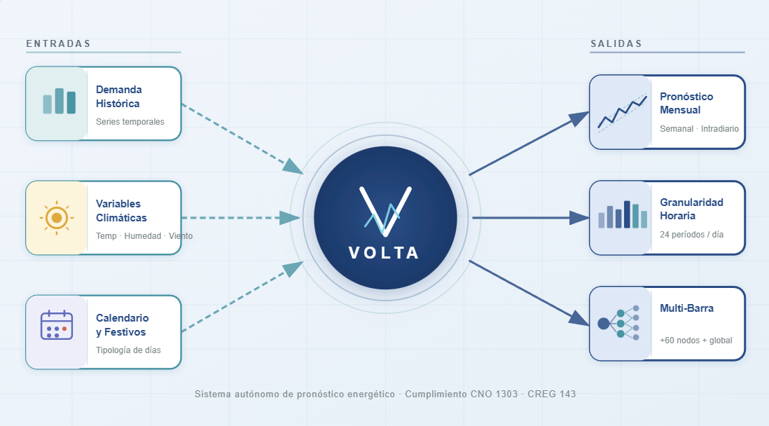

Volta es un sistema inteligente de pronóstico de demanda energética diseñado para operar de forma completamente autónoma. No es una hoja de cálculo avanzada, ni un software que requiere configuración manual. Es un sistema que aprende, se adapta y mejora por sí mismo, entregando predicciones hora por hora para los próximos 30 días con una precisión que supera ampliamente los estándares regulatorios.

Detrás de una interfaz simple se esconde una inteligencia sofisticada: Volta analiza años de datos históricos de consumo energético, los combina con más de 60 variables relevantes —condiciones climáticas, patrones de calendario, festividades, tipologías de días— y utiliza múltiples estrategias de predicción en paralelo para identificar automáticamente cuál es la más precisa en cada momento.

El resultado es un asistente de pronóstico que libera a los equipos de las tareas rutinarias, elimina la incertidumbre del proceso y genera predicciones confiables de forma sistemática. Volta no solo predice: evalúa su propio desempeño, detecta cuando algo no está funcionando como debería, y se corrige de manera autónoma.

Cómo Funciona Volta

La experiencia de uso de Volta está diseñada para ser radicalmente simple. Desde la perspectiva del usuario, todo comienza con una sola solicitud y a partir de ahí, el sistema se encarga del resto.

1 | Un Solo Comando  El usuario solicita una predicción y Volta se activa de forma automática. No es necesario preparar datos, seleccionar parámetros ni conocer cómo funciona el sistema por dentro. Una sola instrucción desencadena todo el proceso.

2 | Preparación Inteligente de Datos  En segundos, Volta recopila y organiza toda la información disponible: el historial de consumo energético, las condiciones climáticas actuales, el calendario del período a predecir, los festivos, y decenas de patrones adicionales. Todo el enriquecimiento de datos ocurre de forma invisible, asegurando que cada predicción esté respaldada por más de 60 factores relevantes.

3 | Selección Automática de la Mejor Estrategia  Volta evalúa múltiples enfoques de predicción de manera simultánea y selecciona automáticamente el que demuestra mayor precisión para las condiciones actuales. No hay intervención manual: el sistema compara, evalúa y decide cuál estrategia ofrece los mejores resultados en ese momento específico.

4 | Pronósticos Flexibles con Granularidad Horaria  Volta genera pronósticos con resolución horaria para cualquier horizonte requerido: desde un único día hasta 30 días o más. Esto permite cubrir en un solo sistema las necesidades intradiarias (actualizar el pronóstico varias veces al día), diarias, semanales y mensuales. Cada predicción mantiene coherencia matemática entre los niveles de agregación horario, diario y mensual.

5 | Autoevaluación al Cierre del Período  Al finalizar cada mes, Volta compara automáticamente sus predicciones con los valores reales registrados. El sistema calcula su propio nivel de precisión y genera un informe de desempeño detallado, sin necesidad de intervención del equipo.

6 | Análisis Inteligente y Mejora Continua  Volta utiliza inteligencia artificial avanzada para analizar las diferencias entre lo predicho y lo ocurrido. Identifica patrones en los errores, detecta posibles causas y propone acciones para mejorar en el siguiente ciclo. El sistema aprende de cada experiencia y se vuelve más preciso con el tiempo.

La Inteligencia Detrás de Volta

Lo que hace a Volta verdaderamente poderoso no es un único algoritmo, sino la combinación inteligente de múltiples capacidades que trabajan en conjunto.

El sistema aprende de años de datos históricos de consumo energético, identificando no solo tendencias generales sino también comportamientos específicos por tipo de día, época del año y condiciones del entorno. Esta memoria histórica permite a Volta reconocer patrones que serían invisibles para un analista humano revisando datos manualmente.

Al mismo tiempo, Volta considera docenas de variables de manera simultánea. Mientras un analista podría considerar cinco o diez factores al elaborar un pronóstico, Volta procesa más de 60 variables en tiempo real —temperatura, humedad, velocidad del viento, tipo de día, semana del año, presencia de festivos, proximidad a vacaciones, y muchas más— para construir una imagen completa del contexto antes de generar cada predicción. Adicionalmente, Volta se adapta a la granularidad de los datos disponibles: cuando se alimenta con registros de 15 minutos, opera con esa resolución para entregar pronósticos intrahorarios, cubriendo los cuatro períodos por hora que algunas regulaciones requieren.

Una de las capacidades más valiosas de Volta es su habilidad para distinguir entre días normales y días especiales. El sistema reconoce automáticamente cuando un día festivo, un evento particular o una temporada especial podría alterar el patrón habitual de consumo, y ajusta sus predicciones en consecuencia. Esta inteligencia contextual es fundamental para mantener la precisión en los momentos que más importan.

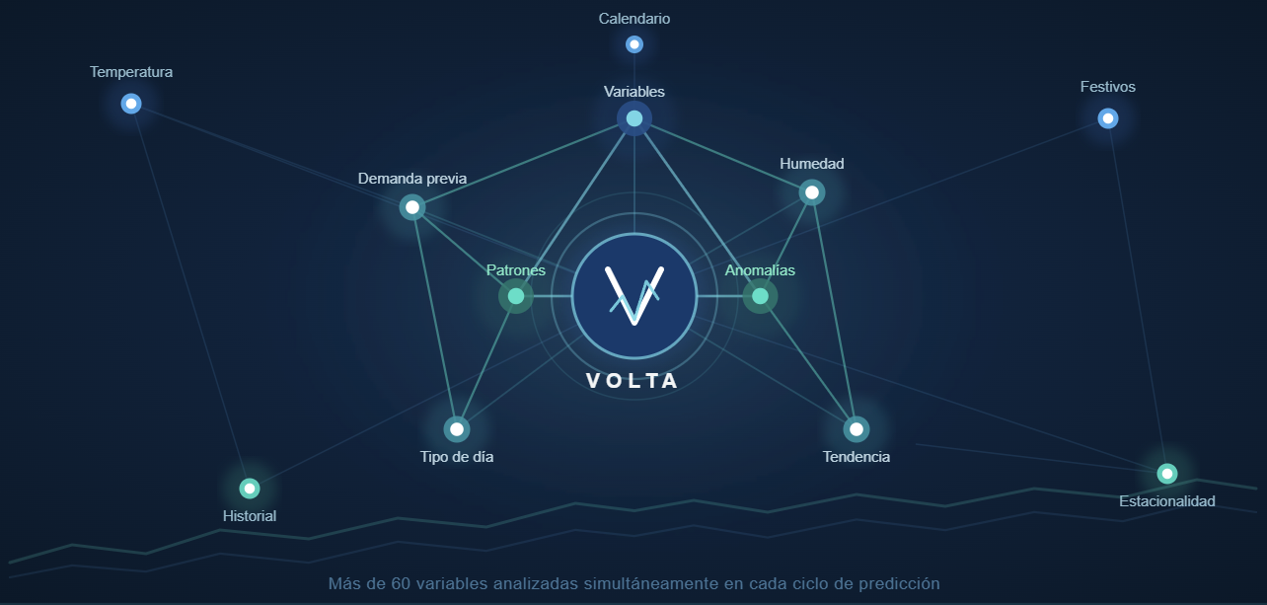

1.45%  Precisión diaria |  | 1.57%  Precisión horaria |  | < 5%  Exigencia regulatoria

Estos resultados no son el producto de una configuración estática. Volta se adapta a condiciones cambiantes, identifica cuando un patrón ha evolucionado, y actualiza su comprensión del sistema energético de forma continua.

Capacidades Clave

Volta integra un conjunto de capacidades diseñadas para operar de forma autónoma y confiable en entornos de producción exigentes.

🔄 Múltiples Horizontes Temporales  Un mismo sistema cubre el pronóstico intradiario, diario, semanal y mensual. El horizonte se configura según la necesidad operativa o regulatoria. |  | 🧠 Pronóstico Multi-Barra  Opera de forma simultánea sobre cada barra o nodo del sistema de distribución, entregando pronósticos individuales y globales. |  | 🔄 Actualización Automática  Los datos se actualizan de forma autónoma antes de cada ciclo, sin intervención manual del equipo operativo.

📅 Días Especiales y Festivos  Reconoce y ajusta sus predicciones para festividades, vacaciones y eventos especiales que alteran el comportamiento energético normal. |  | 🧠 Aprendizaje Continuo  El sistema incorpora nuevos datos en cada ciclo, refinando progresivamente sus patrones y reduciendo márgenes de error. |  | 🚨 Detección de Anomalías  Identifica automáticamente cuando los datos o los resultados se desvían de lo esperado, generando alertas oportunas.

El Ciclo de Mejora Continua

Una de las características más distintivas de Volta es su capacidad para volverse más inteligente con cada ciclo de operación. A diferencia de los sistemas estáticos que se instalan y permanecen iguales, Volta evoluciona.

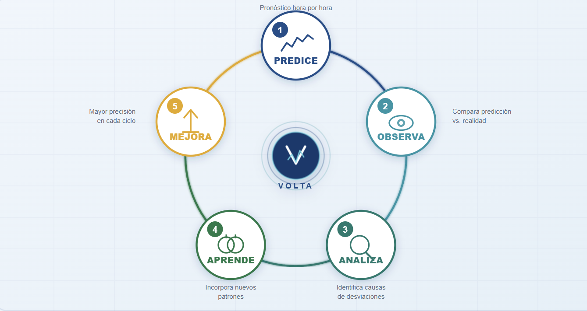

Predice Genera pronósticos hora por hora para los próximos n días, considerando todas las variables relevantes del contexto.
Compara con la realidad Al cierre del período, contrasta cada predicción con el valor real registrado en el sistema.
Analiza las diferencias Utiliza inteligencia artificial para interpretar por qué ocurrieron las desviaciones y qué factores las explican.
Aprende de la experiencia Incorpora los aprendizajes del período anterior para ajustar su comprensión del sistema energético.
Mejora su precisión Cada nuevo ciclo parte desde un punto de mayor conocimiento, reduciendo progresivamente los márgenes de error.

Resultados Comprobados

Volta no es un prototipo ni un sistema experimental. Sus resultados han sido validados en condiciones reales y demuestran un desempeño que supera significativamente los estándares exigidos por la regulación colombiana.

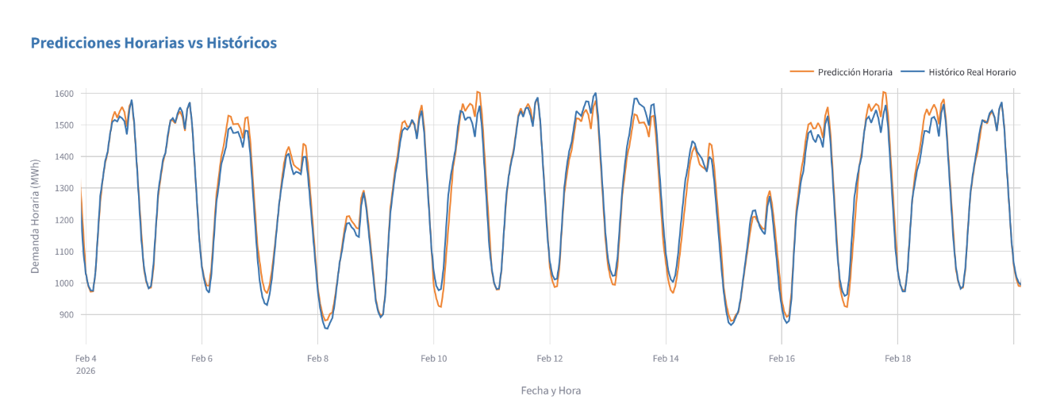

Métrica | Resultado
Precisión alcanzada | 5 veces mejor que el límite regulatorio
Variables analizadas simultáneamente | Más de 60 factores en tiempo real
Horizonte de predicción | Configurable: Intradiario, diario, semanal y mensual
Granularidad soportada | Horaria y sub-horaria (15 min con datos disponibles)
Tiempo de generación de predicciones | Completamente automatizado
Cumplimiento regulatorio | CNO 1303 y CREG 143

Visualización y Monitoreo

Volta genera predicciones estructuradas y métricas de desempeño que pueden ser consumidas directamente por los sistemas de visualización y reporte de la organización. Los equipos operativos y ejecutivos tienen acceso a la información que necesitan, en el formato que prefieren.

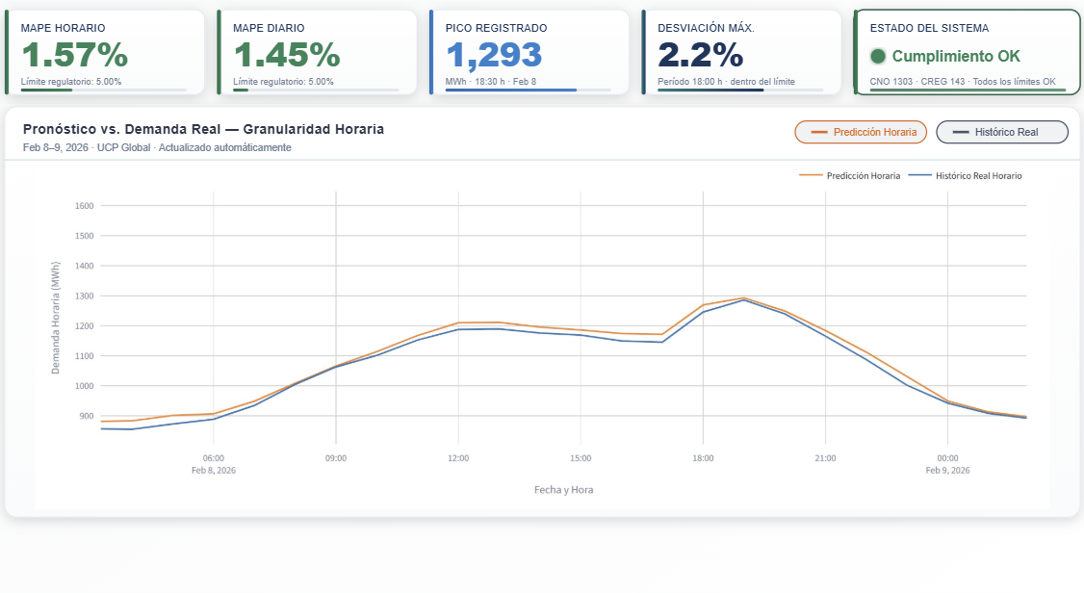

Los datos entregados por Volta permiten construir:
- Curvas de predicción vs. demanda real — visualización comparativa para validación operativa.
- Mapas de calor horarios — identificación de patrones de consumo a lo largo del día y la semana.
- Indicadores de precisión mensual — seguimiento del desempeño del sistema en el tiempo.
- Alertas automáticas — notificaciones cuando el desempeño se acerca a los límites regulatorios.
- Historial de predicciones — registro completo para auditoría y análisis retrospectivo.

La arquitectura de Volta está diseñada para integrarse con las plataformas de visualización que la organización ya utiliza, permitiendo incorporar sus predicciones en los flujos de trabajo existentes sin fricciones.

¿Por Qué Volta?

Volta se distingue por tres pilares que lo convierten en una solución única:

Automatización Total, Sin Compromisos
La mayoría de las herramientas de pronóstico requieren que un analista prepare los datos, seleccione el modelo, configure parámetros y evalúe los resultados. Volta elimina todas esas fricciones. El sistema opera de forma completamente autónoma, desde la recopilación de datos hasta la generación del informe de desempeño. Los equipos recuperan tiempo valioso para dedicarlo al análisis y la toma de decisiones, no a la operación rutinaria.

Precisión Que Supera el Estándar
Cumplir con la regulación es el mínimo. Volta no apunta al mínimo: sus predicciones superan los requisitos regulatorios por un factor de más de diez veces en precisión diaria. Esta ventaja no es marginal — es estructural, y se mantiene de forma consistente gracias al ciclo continuo de aprendizaje y mejora del sistema.

Inteligencia Que Aprende y Explica
A diferencia de los modelos estáticos que generan predicciones sin contexto, Volta incluye un componente de análisis inteligente que no solo identifica cuándo se equivocó, sino por qué. Esta capacidad de auto-diagnóstico convierte cada error en una oportunidad de aprendizaje, y proporciona a los equipos explicaciones comprensibles de los resultados, facilitando la toma de decisiones informadas.

Proceso Manual | Herramientas Básicas | Volta
Preparación de datos: manual | Parcialmente automatizada | 100% automatizada
Horizonte único (mensual) | 1-2 horizontes | Intradiario / Semanal / Mensual
Pocas variables consideradas | Variables limitadas | 60+ variables simultáneas
Sin aprendizaje continuo | Modelo estático | Aprendizaje adaptativo
Pronóstico por sistema global | Global o limitado | Por barra + global simultáneo
Evaluación manual de resultados | Reportes básicos | Auto-evaluación inteligente
Alta dependencia del analista | Dependencia media | Operación autónoma

¿Listo para dar el siguiente paso?
Contáctenos y descubra cómo Volta puede transformar sus operaciones.

Contáctanos
+57 314 8435896
solutions@aioctopuss.com
aioctopuss.com

Volta · Sistema Inteligente de Pronóstico Energético · Versión 1.0

